4-3厚5cm的铜板一侧温度为250℃，另一侧覆盖了2.5cm厚的玻璃纤维层。玻璃纤维层外侧温度为35℃，通过该复合壁的总热流量为52kW，试求该壁面的面积是多少？
解：由表查得铜板和玻璃纤维层的导热系数分别为：
λ₁=398 W/(m·℃) λ₂ = 0.06W/(m·℃)
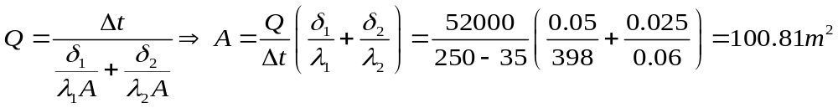4-5 一导热系数为=46 W/(m﹒℃)的钢管，内径为3.0cm，管壁厚2mm。一种流体流过管内，使管内侧对流换热系数为1500 W/(m²﹒℃)，而另一种流体横向冲刷圆管外侧，使外侧对流换热系数为197 W/(m²﹒℃)。管内流体温度为223℃，管外流体温度为57℃。试计算该圆管每米管长的热损失。
解：每米圆管的导热热阻为：
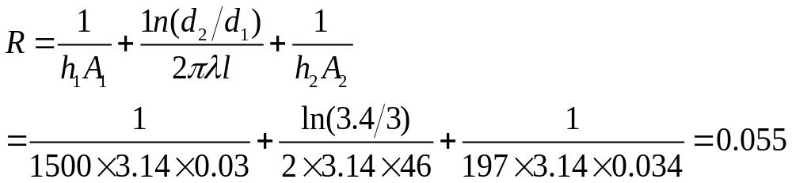
由傅里叶定律得热流量为：
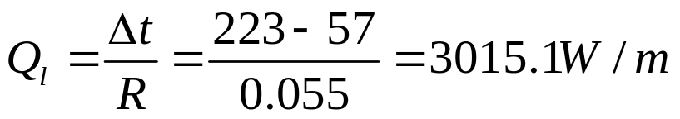
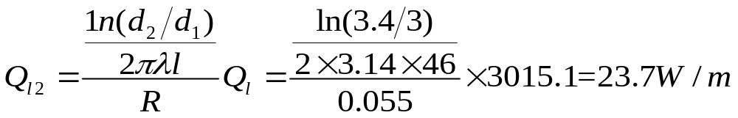

4-8 有一蒸汽管道，内壁温度为250℃，内径为8cm，管壁厚5.5mm。管外分别覆盖9cm厚，导热系数为λ₂=0.5 W/(m﹒℃)的保温层1和4cm厚，导热系数为λ₃=0.25 W/(m﹒℃)的保温层2。最外侧保温层外壁温度20℃。试计算每米管长的热损失。设管材导热系数λ₁=47 W/(m﹒℃)。
解：
λ₁=47 W/(m·℃) λ₂=0.5W/(m·℃) λ₃= 0.25 W/(m·℃)
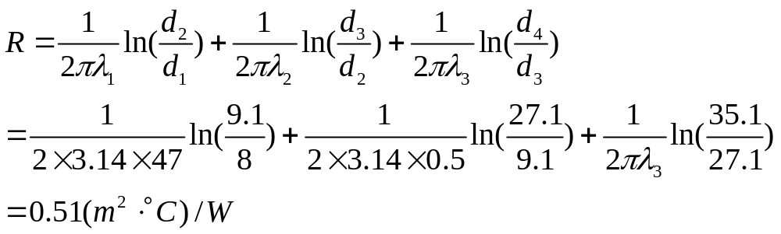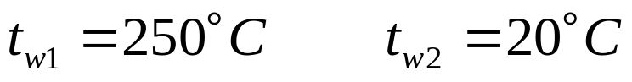
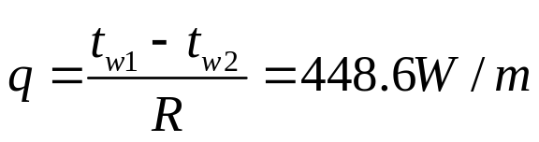
6-2. 直径为d₁=10cm和d₂ =5cm的两圆盘相平行，中心连线垂直与两圆盘，长度为10cm。试确定X₁₂和X₂₁。

解：
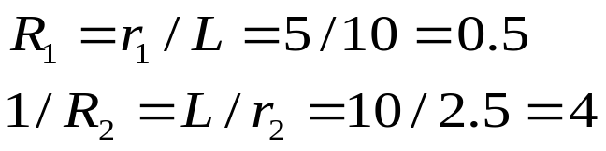
查表：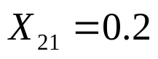
∵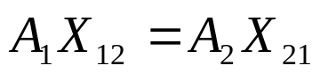
∴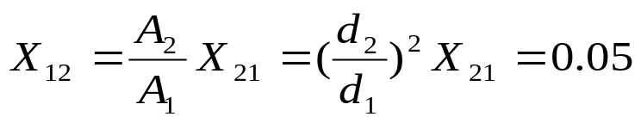

6-4 两黑体平板平行放置，尺寸均为1.2m×1.2m，两平板相距1.2m。平板1温度800K，平板2温度500K.平板被放在一个大房间中，房间壁面温度300K，计算两平板之间的辐射换热量是多少？
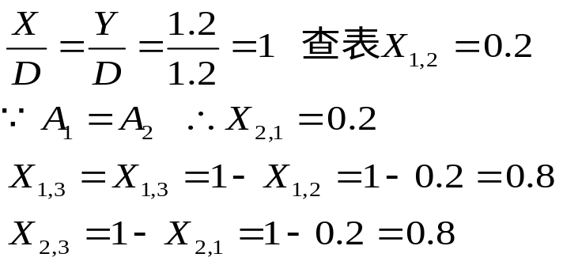
2
3
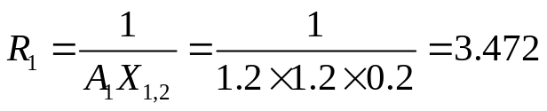
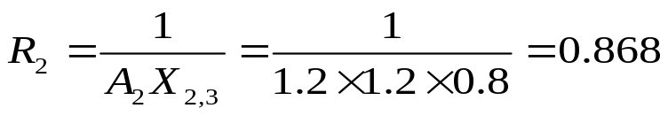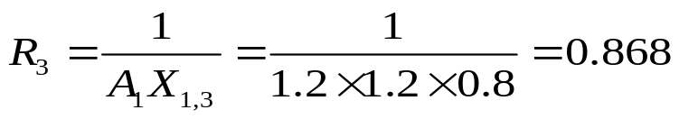

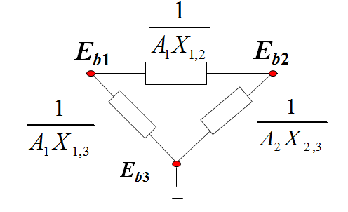
1

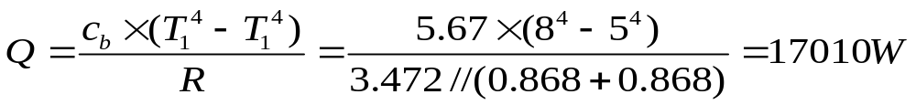

6-5. 一直径为5cm的长管道横穿过一房间。房间空气温度为20℃，压力为大气压力。管表面温度93℃，设表面发射率为0.6，试计算管长上的辐射热损失。
解：设管道为1，房间为：2
系统黑度